# 生鲜配送管理系统功能概要

## 系统整体流程图

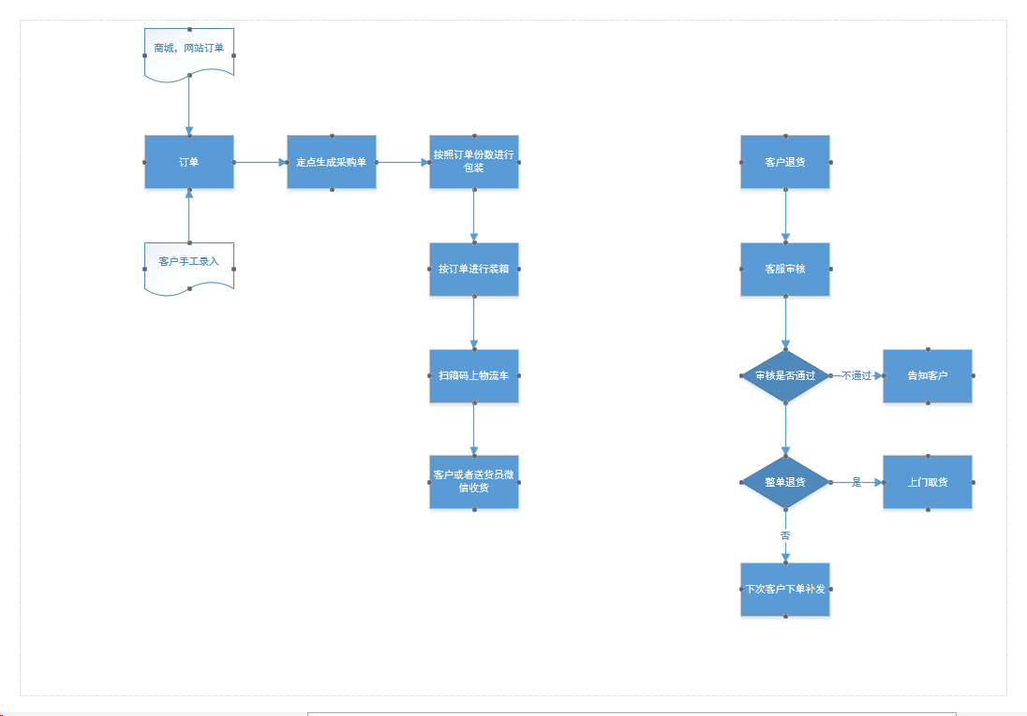

## 订单管理

### 流程描述

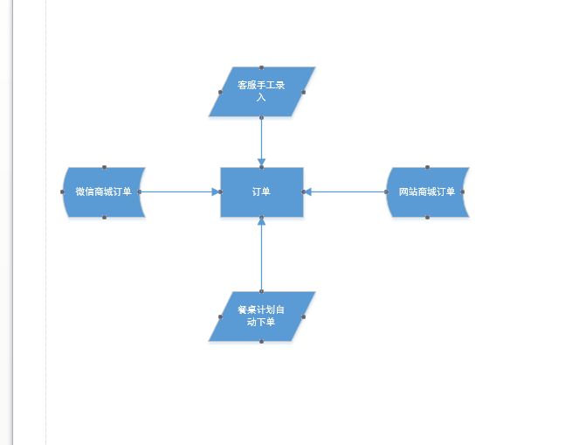

### 功能描述

订单来源主要有微信商城、网站商城、客服录入、餐桌计划的自动下单。

订单主要分回馈类订单、正常订单。回馈类订单又有卡、券之分，正常订单有预付款、卡（固定搭配，自由搭配），券，后付款等几类。

客服可在该模块下对客户的电话订单进行手工录入。

订单根据客户会享有一定的折扣，折扣规则如下

1、有些客户一段时间产品走合同价

2、有些客户按照固定折扣打折

3、有些客户折扣是有一定的限制条件的

## 采购管理

### 功能描述

系统按照设定的时间点，对订单自行自动汇总,汇总出需要采购的产品重量和份数，生成该天的采购单。

采购人员按照生成的采购重量进行产品的采购，包装人员按照汇总的份数进行包装

在汇总的产品上面进行分配包装工人，可指定包装工人需要包装的份数

## 包装

### 流程描述

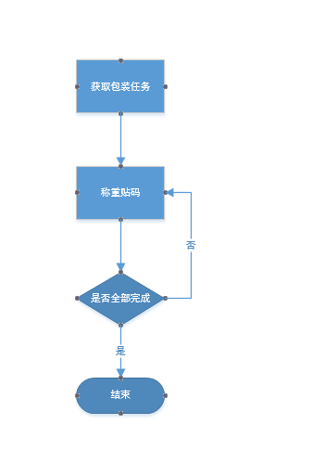

### 功能描述

1. 包装工人按照分配给自己的包装任务，进行包装，称重贴码，更新包装进度
2. 显示跟踪包装的进度

## 装箱

### 流程描述

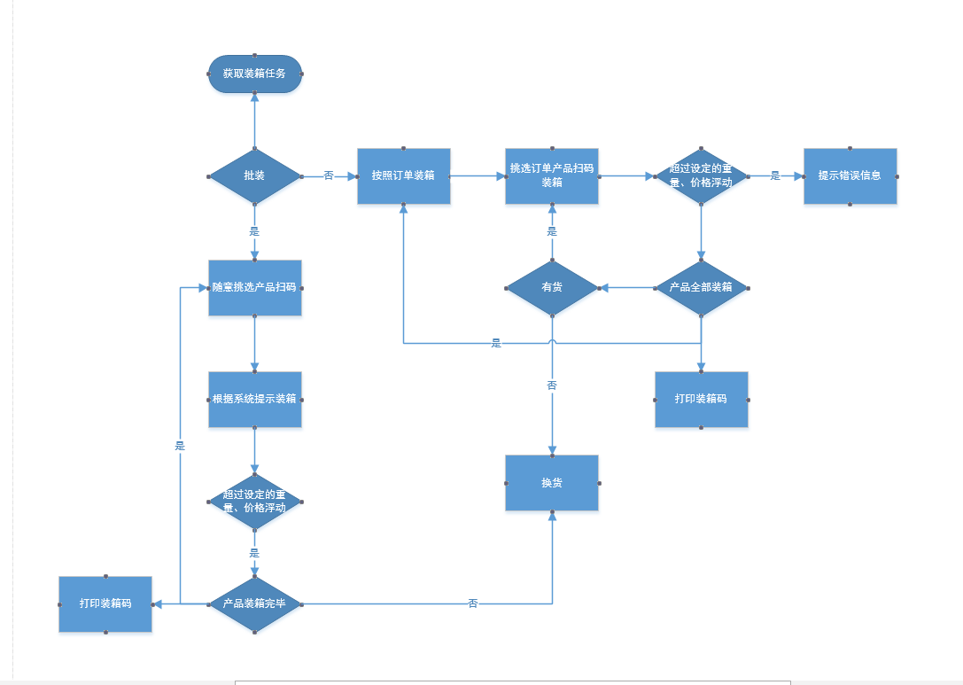

### 功能描述

1. 人工系统指派订单在几号装箱台进行装箱
2. 装箱人员按照订单进行装箱，装好一箱打印装箱码（可选批量订单装箱和单订单装箱模式）
3. 显示跟踪订单装箱进度
4. 上物流车扫描装箱码，订单状态变为已发货，生成对应的成单

## 退货管理

### 流程描述

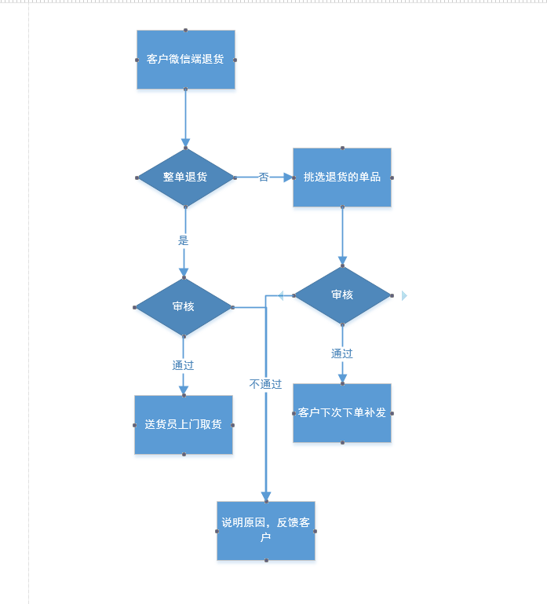

### 功能描述

1、按产品退货，下次客户下单时补发

2、按订单退货，配送员上门取货

3、退货单审核及管理跟踪

## 产品管理

### 功能描述

1. 维护产品基本属性，要有产品唯一编码、产地，规格(每份多重)，重量，产品售卖方式，组合产品，产品业务属性等

(产品管理售卖方式（计价单位，把、克等）、组合产品（鱼，辣椒，生姜组合成一个产品，生成采购单的时候分类计算采购的重量）、业务属性(下架，上架))

2、可对商品信息和组合商品进行增删改查

## 客户管理

### 功能描述

1、同步微信、商城客户信息

2、维护客服经理和客户或者单位之间的关系

## 微信模块

### 流程模块

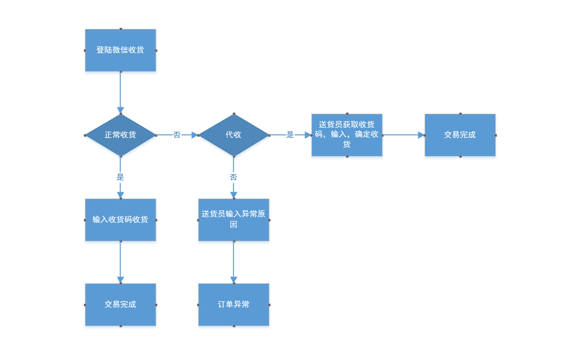

### 功能描述

1. 正常收货

客户扫描装箱码同时输入正确的收货码，订单交易结束

1. 代收收货

送货员扫描装箱码同时获取客户的收货码，确认收货，订单交易结束

1. 异常收货

送货员输入异常原因，订单异常。